Aufgabe 1: Menschliche Figuren
Schaut euch die verschiedenen Bilder von menschlichen Figuren an. Untersucht die Figuren in Gruppen auf Gemeinsamkeiten und Unterschiede in der Darstellung, Technik, Materialien und den Bezug zur Wirklichkeit. Stellt danach dem Rest der Klasse eure Ergebnisse vor.
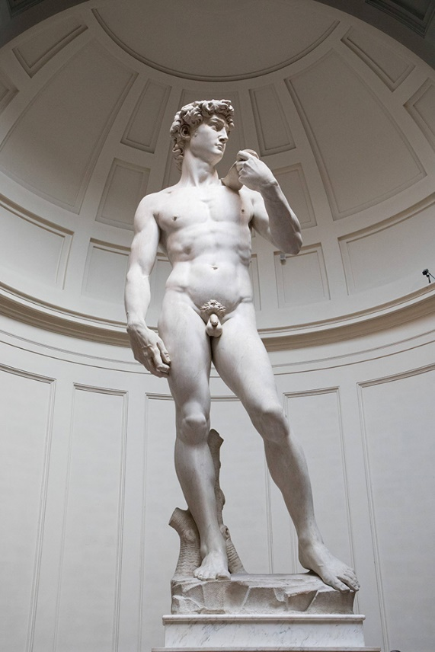  Bild: David von Michelangelo in Florenz (1475-1564)  Quelle: Imago Images | 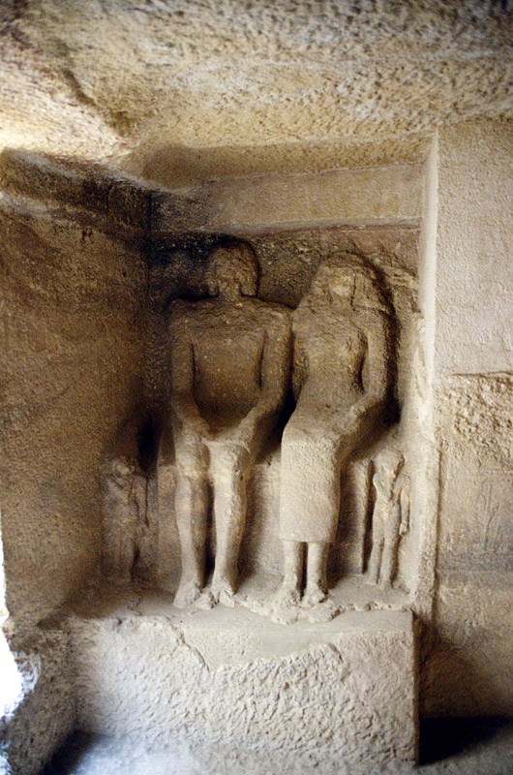  Bild: Fraser-Gräber in al-Minya, Ägypten  Quelle: Wikimedia Commons, Roland Unger
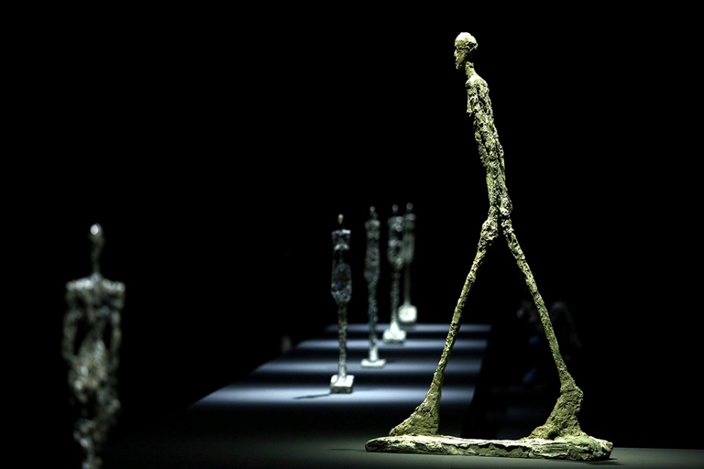
Bild: Alberto Giacometti - L’Homme qui marche I (1960)
Quelle: Imago Images

Aufgabe 2: Fragen zum Film
Scanne mit deinem Tablet oder Smartphone den QR-Code auf der rechten Seite und schaue dir den Film «ARTgenossen: Alberto Giacometti» an.
Beantworte danach die Fragen zum Film.

- Was wollte Giacometti in seinen Plastiken festhalten?
________________________________________________________________________________________________________________________________________________________________________________________________________________________________________________________________________________________________________________________________________

- Was erfährst du über die Familie Giacometti?
________________________________________________________________________________________________________________________________________________________________________________________________________________________________________________________________________________________________________________________________________

- Wie war die Beziehung Giacomettis zu seiner Heimat im Bergell?
________________________________________________________________________________________________________________________________________________________________________________________________________________________________________________________________________________________________________________________________________

- Giacometti setzte seine Tonfiguren in Gips, Holz, Stein oder später Bronze um. Weshalb war dieser Schritt nötig?
________________________________________________________________________________________________________________________________________________________________________________________________________________________________________________________________________________________________________________________________________

- Was meint Philip Büttiker damit, wenn er sagt, Giacomettis Portraits seien eine Art Zeitspeicher?
__________________________________________________________________________________________________________________________________________________________________________________________________________________________________________________________________________________________________________________________________________________________________________________________________________________________

Aufgabe 3: Menschliche Figuren
- Setze dich an einen belebten Ort in deiner Stadt oder deinem Dorf. Beobachte die vorbeigehenden Menschen. Halte einzelne Personen oder Gruppen zeichnerisch fest. Versuche dabei die Stimmung und die Bewegung der Menschen einzufangen. Wirkt eine Person traurig, verträumt oder gestresst? Ist eine Gruppe besonders fröhlich oder herrscht Streit? Berücksichtige die Privatsphäre der Personen und frage sie im Zweifelsfall um ihre Erlaubnis. Präsentiere die Ergebnisse in der Klasse und diskutiere mit deinen Mitschülerinnen und Mitschülern folgende Fragen:

- Welche Zeichnungen transportieren eine bestimmte Stimmung?
- Welche gestalterischen Mittel wurden eingesetzt, um die Wirkung zu unterstützen?
- Wie wurden die Bewegungen der Menschen in den Zeichnungen eingefangen?

- Entscheide dich aufgrund deiner Skizzen oder aus anderen Beobachtungen für eine bestimmte körperliche Haltung einer menschlichen Figur. Dies kann beispielsweise eine eilige, freudige, gestresste, nachdenkliche oder entspannte Haltung sein. Stellt nun zu zweit diese Haltung nach und skizziert und fotografiert euch dabei. Nehmt diese Bilder als Vorlage und formt aus Draht oder Ton eine menschliche Figur. Präsentiert eure Ergebnisse in der Klasse und diskutiert folgende Fragen:

- Welche Stimmung und Haltung könnte ihr in den Figuren erkennen?
- Welche Schwierigkeiten ergeben sich beim Formen von dreidimensionalen Figuren mit zweidimensionalen Vorlagen?
- Wirkt die gleiche Stimmung oder Haltung anders, wenn sie drei- statt zweidimensional dargestellt wird?

